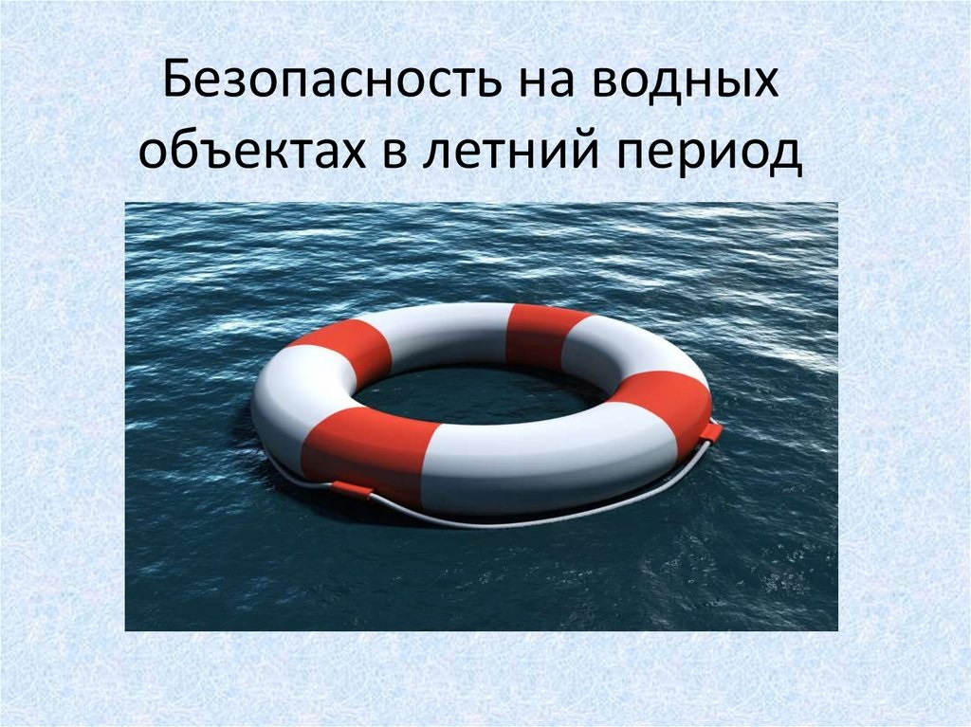

Солнечным летним днем всегда приятно окунуться в прохладную воду и спрятаться от жары. Однако зачастую люди забывают о мерах безопасности и купаются в не предназначенных для этого местах. Чистая на первый взгляд вода пруда, реки или озера может оказаться рассадником серьезных заболеваний. На дне водоема могут находиться различные опасные предметы, что зачастую приводит к травмированию и даже гибели людей. Прежде чем бросаться в воду, стоит выяснить, пригоден ли водоем для купания, оглянуться и оценить зону, чтобы не подвергать свою жизнь и здоровье опасности. На территории Колпинского района в местах несанкционированного купания граждан выставлены запрещающие таблички.
Купание в реках, озерах, прудах и других водоемах, где это запрещено соответствующими органами местного самоуправления либо иными уполномоченными органами, в том числе за пределами ограничительных знаков, а также несоблюдение иных установленных ограничений купания -
влечет предупреждение или наложение административного штрафа на граждан.

Напоминаем жителям Колпинского района правила безопасного поведения в местах разрешенных для купания:
- Не оставляйте детей без присмотра, понадеявшись на нарукавники и надувные матрасы! Исследуйте участок, где будет купаться ребёнок, чтобы убедиться в отсутствии опасных предметов – стёкол, камней и коряг.
- Не купайтесь в водоёмах, сильно распарившись на солнце: заходите в воду постепенно, и желательно сразу, как пришли к воде – не дожидаясь, пока как следует распаритесь на солнце.
- Повторите навыки оказания первой помощи захлебнувшемуся человеку: искусственное дыхание рот в рот или рот в нос и массаж сердца.
- Не купайтесь в состоянии опьянения.
- Помните, что в большинстве наших водоёмов дно неровное, скользкое, в достатке камни и коряги: не прыгайте в воду, не исследовав дно.
- В прудах и озёрах часты холодные ключи и слои воды, способные вызвать внезапные судороги: если вы не уверены в своих силах, не ставьте рекордов по заплыву на тот берег. Научитесь избавляться от судороги при помощи булавки, палки, острого камня.
- Придя к месту отдыха, заранее приготовьте пакет, в который сложите все отходы, упаковки, окурки. А после отдыха с приятным чувством донесите его до ближайшего мусорного контейнера.

Помните, что только от Вас зависит Ваша безопасность и безопасность Ваших детей!!!

СПб ГКУ «ПСО Колпинского района СПб»

Управление по Колпинскому району
ГУ МЧС России по СПб

